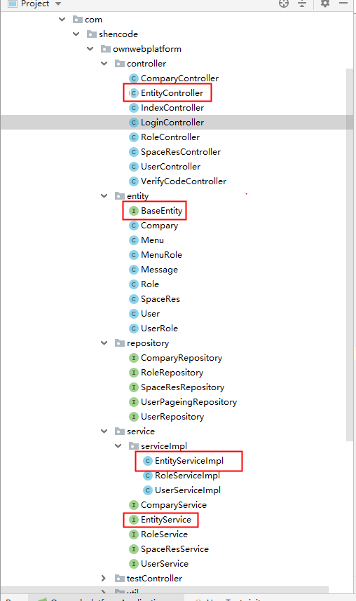
基本组件：

1.BaseEntity:所有的实体类必须有Id,假如主键不叫Id，比如:loginName，这里要返回对应的主键。
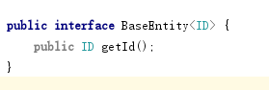
2.EntityService:实体类服务基本接口，提供基本的增删改查接口。
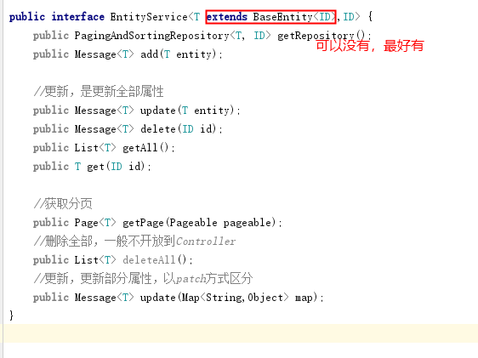
3.EntityServiceImpl:实体类服务基本接口实现类，提供基本的增删改查功能。
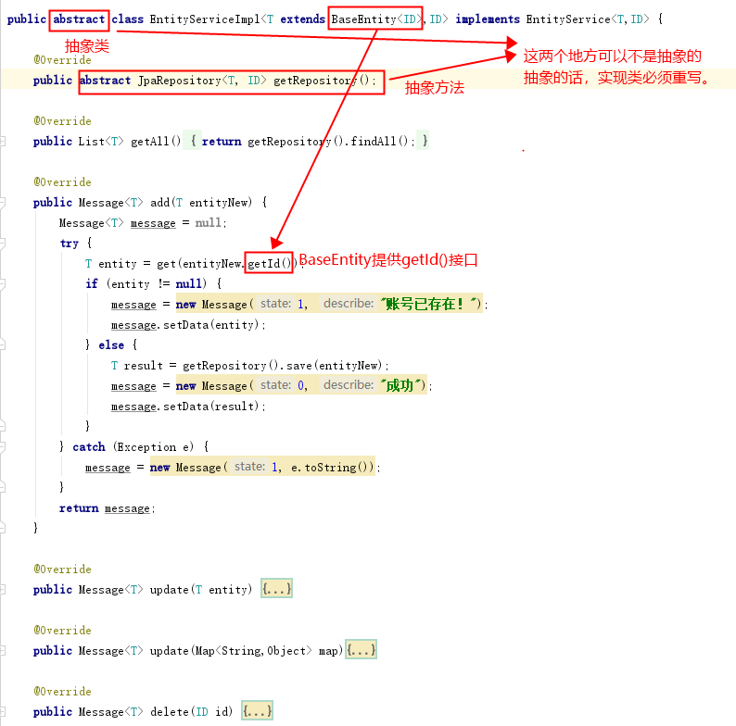

4.EntityController：实体类基本Controller，提供网页端交互接口，以RestFul风格。
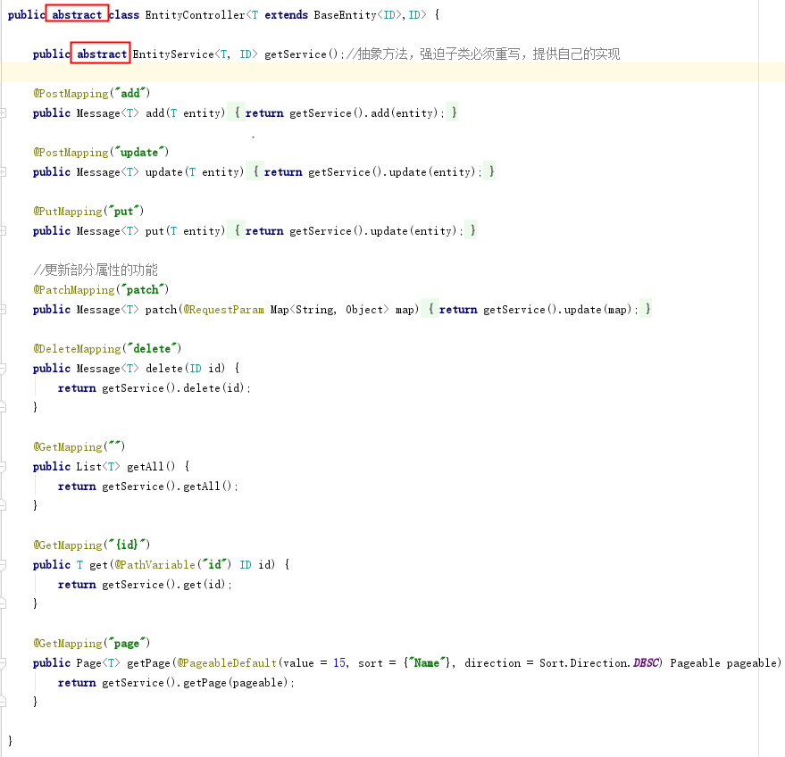

使用步骤
- 在entity文件夹中，创建实体类T1，实现接口BaseEntity<ID>，ID是主键的数据类型。
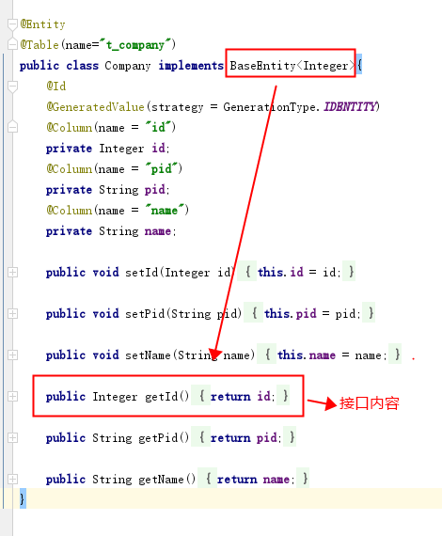
- 在repository文件夹中，创建T1Resposity接口，继承JpaRepository<T1,ID>
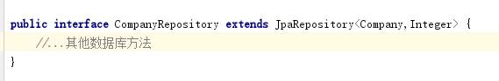
- 在service文件夹中，创建T1Service接口，继承EntityService<T1,ID>
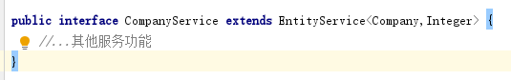
- 在service/impl文件夹中，创建T1ServiceImpl实现类，继承EntityServiceImpl<T1,ID>并实现 T1Service。注意这里要使用上面的T1Resposity，提供一个repository给getRepository()方法返回，供基类使用。
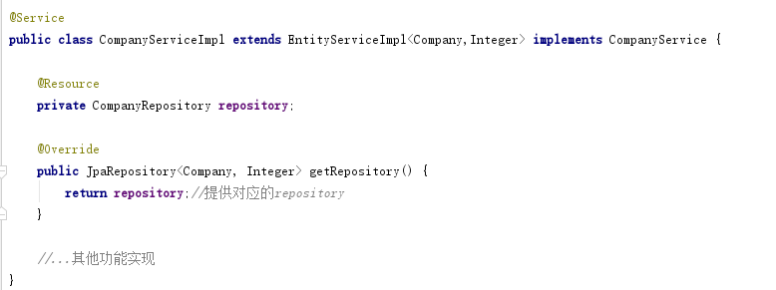
- 在controller文件夹中，创建T1Controller类，继承EntityController<T1,ID>，并提供相应的service。
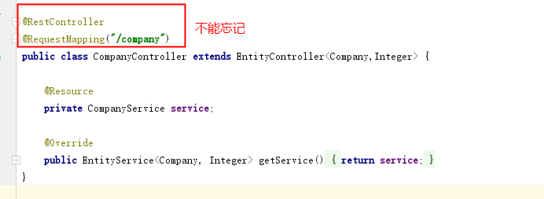
- 运行并测试

